**家具板材开料优化设计**

**摘要**

对于原材料利用问题，本文先假设每一块原材料板件最多可切成四块家具板材，根据五个订单列举出所有总面积不大于原材料的不同家具板材组合，对于一块原材料，如果它只能切割成3块或以下的家具板材，则用长和宽为0的矩形补足一共4个矩形。对于每种四块家具板材组合，将有三种不同的切法，分别是➀四块家具板材都放成一排，➁三块家具板材放一排，一块家具板材放另一排，➂四块家具板材两两分开放成两排。三种不同的切法有不同的不等式约束条件，根据不同切法的不等式约束条件检验该矩形组合是否能以其中一种切割方法进行切割，不通过检验的不纳入规划当中。然后对可以切割的不同组合进行整数规划，计算出所用原材料总数量最少的多种家具板材切割组合和以各种组合切割的原材料数量，因为订单中家具板材总面积不变，所以原材料总面积最小（即原材料数量最少）时原料利用率最大。最后运用剩余矩阵算法和简单几何排样算法算出每一种原材料切割方法和余料切割方法以及所对应的余料利用率，最终决定使用余料利用率最大的方法切割该原材料。

对于余料利用问题，本文运用剩余矩阵法，先根据各个余料矩形小块的长（W）、宽（H）和厚度，对比每一块余料矩形小块横切或纵切、切成58mm或切成98mm的余料利用率并取最大值，总余料利用率为（其中为回收的余料体积率）

**关键词：**整数规划 二维下料问题 剩余矩形算法 简单几何排样

**1.问题重述**

定制家具首先考虑的是原材料利用率与提高人均产量，板式家具采用多订单混合生产，不仅可以提高材料利用率，而且提高了人均产量与板件精准度，故此定制家具企业只要条件好一点的都采用电子开料锯开料。**开料数据优化要求：**

**一、板件规格：**长2440mm*宽1220mm*厚18mm、长2440mm*宽1220mm*厚9mm、长2440mm*宽1220mm*厚25mm；18mm厚板件最为常用的柜体板件，通常是定制家具的主材料、9mm厚板件最为常用的背板、25mm厚板件最为常用的桌面；

1. **开料优化：**多订单同颜色同厚度订单混单生产；
2. **开料要求：**电子开料锯每次开料时需要净边（锯掉板件周边粗遭不平的10mm），锯片本身厚度4mm厚（优化时需要考虑）；
3. **原材料利用率目标：**90%；
4. **余料利用率目标：**90%（剩余的原材料统一裁切为脚条与抽侧，脚条规格：宽58mm*厚18mm、抽侧规格：宽98mm*厚18mm，长度不限）；
5. **混单数量：**每个批次混合订单不能超过5个；

**七、板件条形码：**要求每块板件都要有一张唯一的板件条形码，二维码扫描所有信息可读取。

**3.符号说明**

|  |  |
| --- | --- |
|  | 家具板材的长 |
|  | 家具板材的宽 |
|  | 原材料板件的长 |
|  | 原材料板件的宽 |
|  | 所需原材料板件的个数 |
|  | 回收余料小矩形的长 |
|  | 回收余料小矩形的宽 |
|  | 纵向切割的余料利用率 |
|  | 板材厚度 |
|  | 可回收的余料体积率 |
|  | 横向切割的余料利用率 |
|  | 脚抽数量 |
|  | 总余料利用率 |

**4.模型假设**

1.假设1：假设订单的木板都是矩形

2.假设2：假设订单中的木板厚度均为9、18、25这三种类型的任何一种

3.假设3：假设每次开料混单不超过5个订单，每个订单每种厚度的规格只有一种，即每个订单包含三种家具板材规格且这三种家具规格的厚度不一样。。

4.假设4：假设每块板件最多只能切成4块家具木板

1. **模型建立与求解**

2.数学模型

2.1线性规划模型

定制家具首先考虑的是原材料利用率与提高人均产量，板式家具采用多订单混合生产，不仅可以提高材料利用率，而且提高了人均产量与板件精准度，故此定制家具企业只要条件好一点的都采用电子开料锯开料。一般来说，板件规格为长2440mm*宽1220mm*厚18mm、长2440mm*宽1220mm*厚9mm、长2440mm*宽1220mm*厚25mm这三种规格，其中18mm厚板件最为常用的柜体板件，通常是定制家具的主材料、9mm厚板件最为常用的背板、25mm厚板件最为常用的桌面；假设订单中的木板厚度均为9、18、25这三种类型的任何一种，因此将三维问题转成二维下料问题。对于二维下料问题，通常首先使用矩形综合法把零件规格化成矩形，然后按照这个矩形在原材料上进行布置[1]. 二维下料问题的套裁方式是一个复杂的问题，简单的处理方法是直线切割，将二维问题转化成一维，然后建立规划模型，利用一维下料问题的各种算法进行求解

数据处理：

1.假设一块板件最多可以切成四块家具板材，它们的大小分别是板件大小为2440mm*1220mm。

由于电子开料锯每次开料时需要净边（锯掉板件周边粗遭不平的10mm），所以板件实际利用情况为2420mm*1200mm。

2.根据锯片本身厚度4mm厚，所以在切割过程中损失了一部分材料。则每一刀损失不可利用材料面积为或。因此，将切割过程消耗的不可利用面积计入家具板材的面积中，方便问题处理。则可得出：家具板材的的规格可看成。

3.在切割过程中，家具板材是靠着板件四周进行切割，又由于切割过程由于锯片厚度损耗4mm，因此，可以看成每块板件开料时净边8mm，2mm计入家具板材中，则板件大小可看为2424mm*1204mm。

将板件切割成四块家具板材可以有三种切法，分别是

将要切割的四块家具板材放成一排，长为,宽为。如图1。

根据题意及图一（从上到下依次为矩形1，2，3，4，而且当四个矩形乱序排放的时候，不等式仍然一样，只是在剩余矩阵的表达方式会存在差别），可以得出四块家具的宽之和小于等于板件总宽度，并且每一块家具板材的长均小于家具的长。因此，其约束条件为

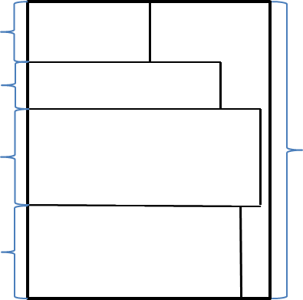

将要切割的四块家具板材方程一排3块，一排1块。长为,宽为。如图二。根据题意及图二，（左边矩形从上到下为矩形1，2，3，右侧为矩形4，这里存在四种将不同矩形乱序排放的排列方式，但是基本思想是一致的，如下以其中一种方式为例，其他方式在程序中体现，下述同理）可以得出横放的家具板材的长加竖着放的家具板材的宽之和小于等于板件的长，三块横着放的家具板材的宽之和小于等于板件的宽，以及一块竖着放的家具板材的长小于等于板件的宽。因此，其约束条件如下，

图二

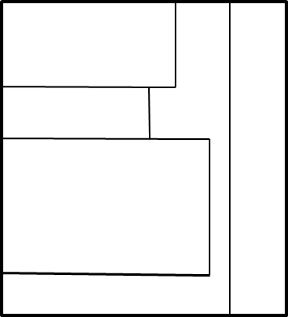

将要切割的四块家具板材分成两两一排并置于四角。如图三。长为,宽为。

根据题意及图三，可以得出纵向的的两块家具板材的长之和小于等于板件的长，横向的两块家具板材的宽之和小于等于板件的宽。因此，约束条件为：

图三



1 2

3 4

通过利用多层循环列举出所有不同的排放顺序以及不同的横竖放置组合，然后利用不等式约束条件检验是否能以某种方式切割开来，无法切割成四块家具板材的则不纳入规划中。再通过比较三种不同切法的原材料利用率进行优化选择合适的切割方案，通过记录合适切割方案中每一块家具板材左下方的坐标及其它的长宽形成一个4*4的T矩阵记录切割方法，另外，通过记录剩下每一小块余料左下方的坐标及它的长宽形成一个n*4的R矩阵，方便对余料进行切割。程序见附录1。

订单1：

|  |  |  |  |  |
| --- | --- | --- | --- | --- |
| |  | | --- | | 长（单位：mm） | | 宽（单位：mm) | 厚（单位：mm) | 个数 |
| 1318 | 1110 | 18 | 29 |
| 1322 | 888 | 9 | 40 |
| 1200 | 400 | 25 | 56 |

订单2：

|  |  |  |  |  |
| --- | --- | --- | --- | --- |
| |  | | --- | | 长（单位：mm） | | 宽（单位：mm) | 厚（单位：mm) | 个数 |
| 1046 | 418 | 18 | 8 |
| 1027 | 635 | 9 | 45 |
| 1100 | 1000 | 25 | 74 |

订单3：

|  |  |  |  |  |
| --- | --- | --- | --- | --- |
| |  | | --- | | 长（单位：mm） | | 宽（单位：mm) | 厚（单位：mm) | 个数 |
| 481 | 455 | 18 | 7 |
| 1164 | 640 | 9 | 25 |
| 969 | 736 | 25 | 93 |

订单4：

|  |  |  |  |  |
| --- | --- | --- | --- | --- |
| |  | | --- | | 长（单位：mm） | | 宽（单位：mm) | 厚（单位：mm) | 个数 |
| 1164 | 804 | 18 | 18 |
| 1400 | 800 | 25 | 40 |
| 982 | 651 | 25 | 37 |

订单5：

|  |  |  |  |  |
| --- | --- | --- | --- | --- |
| |  | | --- | | 长（单位：mm） | | 宽（单位：mm) | 厚（单位：mm) | 个数 |
| 1244 | 431 | 18 | 32 |
| 776 | 456 | 9 | 32 |
| 1100 | 600 | 25 | 76 |

判断原材料板件是否能切割成四块家具板材：由板材的总长和总宽不得超出板件的长宽为限制条件建立约束不等式，满足约束不等式则表示能放下，否则不能。

如果能够放下，则可算出可切割的矩形组合

否则，为0，算法结束

计算结束后，该原材料板件就不能放入更多的家具板材了.如果还有未排的图形，则需要一张新的原材料板件，重复上面的计算.

因此，一个特定的家具板材顺序*ai×bi,i=1,2…*，Ｎ对应着一种排版方式，问题转化为如何求一个最优的排列.这仍然是一个*NP* 问题，不存在多项式时间复杂度的最优算法.

余料利用率：

在材料生产工业中，尤其是大规模的切割玻璃、木材生产计划中，材料余料的回收可以大大地增加原材料的利用率。由前面的模型可以得出每一块木板切割后所得的废弃材料，包括可回收和不可回收的。

1、分类：

已知切割用于回收的余料皆已被裁为小矩形，由前面的模型可知各小矩形的边长并令其为*，（）*。又因为剩余的原材料统一裁切为脚条（宽x厚:58mmX18mm）与侧抽(宽x厚:98mmX18mm)。因此，可先根据小矩形的长宽，进行分类。

分类规则如下：

类型一：<（58+4）mm或者**<（58+4）mm或板材厚度小于18mm，无法裁得出宽为*(58+4)mm*的脚条和宽为(*98+4)mm*的侧抽。该小矩形不能回收。

类型二：且,此小矩形可裁得出宽为*(58+4)mm*的脚条，但不可裁得出宽 为(*98+4)mm*的侧抽。该小矩形可回收。

类型三：且，则此小矩形可裁得出宽为*(58+4)mm*的脚条或宽为*(98+4)mm*的侧抽。该小矩形可回收。

2、分类后的余料

（1）类型一

针对类型一，可将其处理木屑，做材料以外的其余用途，例如用来做燃料和轻骨填充料，再复合成人造板（如中纤板），也可以作为造纸原料等，但这些工艺并不在本次的家具板材开料优化设计的范围内，因此，类型一的木屑回收并不计算在余料回收的范围内，即，此类型小矩形的可视作放弃。

（2）类型二

针对类型二，此类型的小矩形可裁得出宽为*(58+4)mm*的脚条.

**纵向切割**

记纵向切割的余料利用率为，板材厚度为（=*18或25*），可回收的余料体积率为，此时，

回收的余料体积率为



纵向切割的余料利用率为



切割方式如下图所示：

|  |  |  |  |
| --- | --- | --- | --- |
|  |  |  |  |

**横向切割**

记横切的余料利用率为，该小矩形板块横向切割时可得的脚抽数量为，则有

（为整数）

,即nij=┗Lij/62┘，

此时，回收的余料体积率为



则横向切割的余料利用率为



切割方式如下图所示：

比较和的大小，取较大值并输出相应的其切割示意图及记录。当两者的利用率相同时，优先采用纵切，符合“一刀切”的下料工艺。

（3）类型三

针对类型三，此类小矩形可裁得出宽为*(58+4)mm*的脚条或宽为(*98+4)mm*的侧抽。此时，脚条与侧抽可混合排样，记 纵向切割的余料利用率为横切的余料利用率为，该小矩形排样后裁得的脚料数量为，侧抽的数量为。

**纵向切割:**

回收的余料体积率为

则纵向切割的余料利用率为



其中，，且能使取得最大值。

切割方式示意图如下：

**横向切割：**

回收的余料体积率为



纵向切割的余料利用率为



其中，，且能使得取得最大值。

切割示意图如下：

比较与的大小，取较大值并输出其切割示意图。当两者的利用率相同时，优先采用，符合“一刀切”的下料工艺。

3、计算总余料利用率



根据上文订单可得出下面结果：如图4-图10.

图4 图5

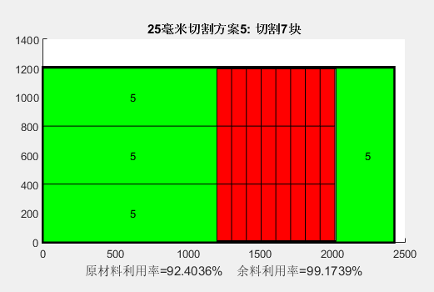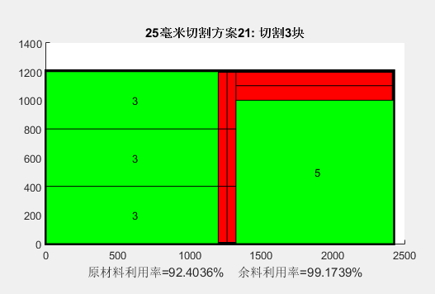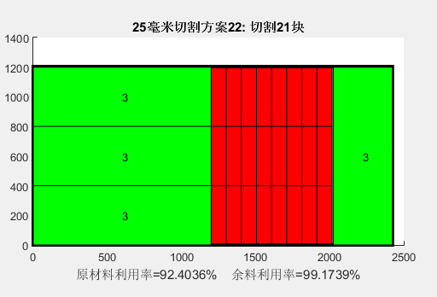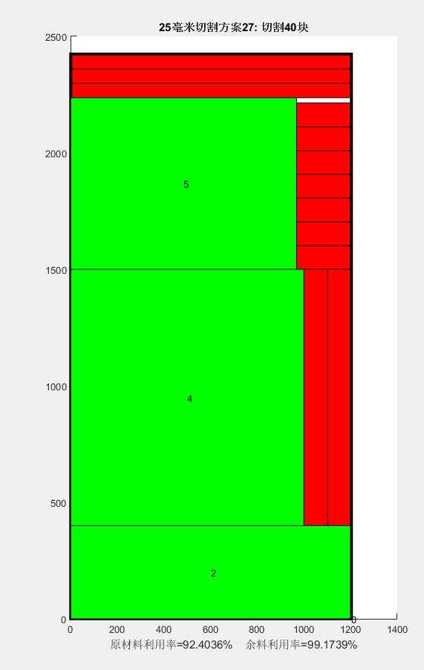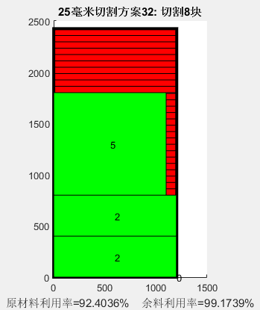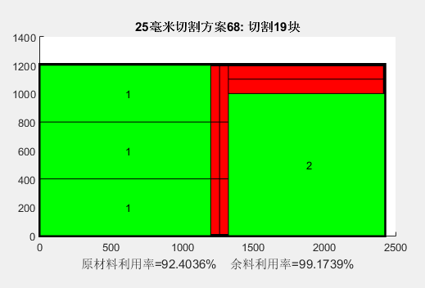

图6 图7

图8 图9

1. **参考文献**

【1】[2] 黄崇斌, 胡吉全. 板材优化下料矩形综合法[J]. 起重运输机械, 1999, 6: 28-30.

【1】韩中庚，数学建模方法及其应用，北京：高等教育出版社，2005。

【2】司守奎 孙玺菁 数学建模算法与应用 国防工业出版社 2013年8月。

【3】姜启源 谢金星 叶俊 数学模型（第四版） 高等教育出版社 2011年12月。

【4】曹卫华，郭正编,最优化技术方法及MATLAB的实现，北京：化学工业出版社2005。

【5】李峰，数学实验，北京，科学出版社，2012年。

**8.附录**

**附录1.整数规划求最小原材料数量及切割组合**

clear;clc;close all;

houdu=25

W=1220-16;

H=2440-16;

W0=W;

H0=H;

dingdan=xlsread('dingdan.xls','A1:D25');

if houdu==25

hang=[3,8,13,18,23];

end

if houdu==9

hang=[2,7,12,17,22];

end

if houdu==18

hang=[1,6,11,16,21];

end

sizes=dingdan(hang,:);

num=size(sizes,1);

w=sizes(:,1)+4;

h=sizes(:,2)+4;

for i=1:num

area(i)=w(i)*h(i);

end

%areasort=sort(area,'descend')

w0=sizes(:,1);

h0=sizes(:,2);

n0=sizes(:,4);

for i=1:5

area0(i)=w0(i)*h0(i)*n0(i);

end

areasum=sum(area0);

plan=[];

for i=0:4

for j=0:4

for k=0:4

for l=0:4

for m=0:4

if area(1)*i+area(2)*j+area(3)*k+area(4)*l+area(5)*m>W*H

break

end

plan=[plan;i,j,k,l,m,0,0,0,0,0,0];

end

end

end

end

end

pland=[];

for i=1:size(plan,1)

if sum(plan(i,:))>4

pland=[pland;i];

end

end

plan(pland,:)=[];

plannot=[];

for i=1:length(plan)

wh=[];

[a,b,c]=find(plan(i,1:5));

for jj=1:length(c)

for k=1:c(jj)

wh=[wh;sizes(jj,1:2),b(jj)];

end

end

while size(wh,1)<4

wh=[wh;0,0,0];

end

%wh(length(c):4,:)=[0,0]

kexing=0;

%for ii=0:3

% whpaixv=wh;

%if ii>=1

% whp0=whpaixv(ii,:);

% whpaixv(ii,:)=[];

% whpaixv=[whpaixv;whp0];

%end

for j=1:2

W=W0

H=H0

if j==2

W0=W;

W=H;

H=W0;

end

for k=0:7

whr=wh;

if k>=1&&k<=4

wh0=whr(k,1);

whr(k,1)=whr(k,2);

whr(k,2)=wh0;

else if k>=5

wh1=whr(1,1);

whr(1,1)=whr(1,2);

whr(1,2)=wh1;

wh2=whr(k-3,1);

whr(k-3,1)=whr(k-3,2);

whr(k-3,2)=wh2;

end

end

for n=1:3

%%%%%%%%%%%4+0

if n==1

wwhh=whr;

t=zeros(4,5);

r=zeros(5,4);

l=1;

if wwhh(1,1)+wwhh(2,1)+wwhh(3,1)+wwhh(4,1)<=W&&wwhh(1,2)<=H&&wwhh(2,2)<=H&&wwhh(3,2)<=H&&wwhh(4,2)<=H

kexing=1;

t(1,:)=[0,0,wwhh(1,1),wwhh(1,2),wwhh(1,3)];

t(2,:)=[wwhh(1,1),0,wwhh(2,1),wwhh(2,2),wwhh(2,3)];

t(3,:)=[wwhh(1,1)+wwhh(2,1),0,wwhh(3,1),wwhh(3,2),wwhh(3,3)];

t(4,:)=[wwhh(1,1)+wwhh(2,1)+wwhh(3,1),0,wwhh(4,1),wwhh(4,2),wwhh(4,3)];

r(1,:)=[0,wwhh(1,2),wwhh(1,1),H-wwhh(1,2)];

r(2,:)=[wwhh(1,1),wwhh(2,2),wwhh(2,1),H-wwhh(2,2)];

r(3,:)=[wwhh(1,1)+wwhh(2,1),wwhh(3,2),wwhh(3,1),H-wwhh(3,2)];

r(4,:)=[wwhh(1,1)+wwhh(2,1)+wwhh(3,1),wwhh(4,2),wwhh(4,1),H-wwhh(4,2)];

r(5,:)=[wwhh(1,1)+wwhh(2,1)+wwhh(3,1)+wwhh(4,1),0,W-wwhh(1,1)-wwhh(2,1)-wwhh(3,1)-wwhh(4,1),H];

rlv=zeros(5,7);

for m=1:5

for o=3:4

for p=62:40:102

v=1-mod(r(m,o),p)/r(m,o);

if v>rlv(m,7)

rlv(m,1:7)=[r(m,1:4),o,p,v];

end

end

end

end

rrlv=zeros(5,1);

rr=zeros(5,1);

for m=1:5

rrlv(m)=rlv(m,7)*r(m,3)*r(m,4);

rr(m)=r(m,3)*r(m,4);

end

Rlv=sum(rrlv)/sum(rr);

if Rlv>plan(i,11)

plan(i,6:11)=[i,j,k,n,l,Rlv];

end

end

end

%%%%%%%%%%%%3+1

if n==2

t=zeros(4,5);

r=zeros(5,4);

for l=0:3

wwhh=whr;

if l>=1

whp0=wwhh(l,:);

wwhh(l,:)=[];

wwhh=[wwhh;whp0];

end

if wwhh(1,1)+wwhh(4,1)<=W&&wwhh(2,1)+wwhh(4,1)<=W&&wwhh(3,1)+wwhh(4,1)<=W&&wwhh(1,2)+wwhh(2,2)+wwhh(3,2)<=H&&wwhh(4,2)<=H

kexing=1;

t(1,:)=[0,0,wwhh(1,1),wwhh(1,2),wwhh(1,3)];

t(2,:)=[0,wwhh(1,2),wwhh(2,1),wwhh(2,2),wwhh(2,3)];

t(3,:)=[0,wwhh(1,2)+wwhh(2,2),wwhh(3,1),wwhh(3,2),wwhh(3,3)];

t(4,:)=[W-wwhh(4,1),0,wwhh(4,1),wwhh(4,2),wwhh(4,3)];

r(1,:)=[wwhh(1,1),0,W-wwhh(1,1)-wwhh(4,1),wwhh(1,2)];

r(2,:)=[wwhh(2,1),wwhh(1,2),W-wwhh(4,1)-wwhh(2,1),wwhh(2,2)];

r(3,:)=[wwhh(3,1),wwhh(1,2)+wwhh(2,2),W-wwhh(4,1)-wwhh(3,1),wwhh(3,2)];

r(4,:)=[0,wwhh(1,2)+wwhh(2,2)+wwhh(3,2),W-wwhh(4,1),H-wwhh(1,2)-wwhh(2,2)-wwhh(3,2)];

r(5,:)=[W-wwhh(4,1),wwhh(4,2),wwhh(4,1),H-wwhh(4,2)];

rlv=zeros(5,7);

for m=1:5

for o=3:4

for p=62:40:102

v=1-mod(r(m,o),p)/r(m,o);

if v>rlv(m,7)

rlv(m,1:7)=[r(m,1:4),o,p,v];

end

end

end

end

rrlv=zeros(5,1);

rr=zeros(5,1);

for m=1:5

rrlv(m)=rlv(m,7)*r(m,3)*r(m,4);

rr(m)=r(m,3)*r(m,4);

end

Rlv=sum(rrlv)/sum(rr);

if Rlv>plan(i,11)

plan(i,6:11)=[i,j,k,n,l,Rlv];

end

end

end

end

%%%%%%%%%%%%2+2

if n==3

t=zeros(4,5);

r=zeros(5,4);

for l=4:6

wwhh=whr;

if l-3>=2

whp0=wwhh(4,:);

wwhh(4,:)=wwhh(l-3,:);

wwhh(l-3,:)=whp0;

end

if wwhh(1,1)+wwhh(3,1)<=W&&wwhh(2,1)+wwhh(4,1)<=W&&wwhh(1,2)+wwhh(2,2)<=H&&wwhh(3,2)+wwhh(4,2)<=H

kexing=1;

t(1,:)=[0,0,wwhh(1,1),wwhh(1,2),wwhh(1,3)];

t(2,:)=[0,H-wwhh(2,2),wwhh(2,1),wwhh(2,2),wwhh(2,3)];

t(3,:)=[W-wwhh(3,1),0,wwhh(3,1),wwhh(3,2),wwhh(3,3)];

t(4,:)=[W-wwhh(4,1),H-wwhh(4,2),wwhh(4,1),wwhh(4,2),wwhh(4,3)];

r(1,:)=[0,wwhh(1,2),W-wwhh(3,1),H-wwhh(1,2)-wwhh(2,2)];

r(2,:)=[wwhh(1,1),0,W-wwhh(1,1)-wwhh(3,1),wwhh(1,2)];

r(3,:)=[wwhh(2,1),H-wwhh(2,2),W-wwhh(2,1)-wwhh(4,1),wwhh(2,2)];

r(4,:)=[W-wwhh(3,1),H-wwhh(4,2),wwhh(3,1)-wwhh(4,1),wwhh(4,2)-wwhh(2,2)];

r(5,:)=[W-wwhh(3,1),wwhh(3,2),wwhh(3,1),H-wwhh(3,2)-wwhh(4,2)];

rlv=zeros(5,7);

for m=1:5

for o=3:4

for p=62:40:102

v=1-mod(r(m,o),p)/r(m,o);

if v>rlv(m,7)

rlv(m,1:7)=[r(m,1:4),o,p,v];

end

end

end

end

rrlv=zeros(5,1);

rr=zeros(5,1);

for m=1:5

rrlv(m)=rlv(m,7)*r(m,3)*r(m,4);

rr(m)=r(m,3)*r(m,4);

end

Rlv=sum(rrlv)/sum(rr);

if Rlv>plan(i,11)

plan(i,6:11)=[i,j,k,n,l,Rlv];

end

end

end

end

end

%%%%%%%%%%%%%%%%%%%%%%%%%%%%%%%%%

end

end

if kexing==0

plannot=[plannot;i];

end

end

%plan(plannot,:)=[];

%%整数规划

f=ones(1,length(plan));

f(plannot)=10000000000000000;

intcon=1:length(plan);

A=-1*plan(:,1:5)';

B=-1*sizes(:,4);

lb=zeros(length(plan),1);

ub=1000*ones(length(plan),1);

[x, fval]=intlinprog(f,intcon,A,B,[],[],lb,[]);

AREA=2440*1220*fval;

lv=areasum/AREA

[planNo,y,shuliang]=find(x);

llvv=zeros(length(planNo),1);

for i=1:length(planNo)

llvv(i)=plan(planNo(i),11)*shuliang(i);

end

ylv=sum(llvv)/sum(shuliang)

**附录2**

**求余料利用率最大时每块原料的切割方法并作图**

paiyang

hold on

d=5 %plan(planNo(No),6):plan(planNo(No),6)

for i=plan(planNo(d),6):plan(planNo(d),6)

wh=[];

[a,b,c]=find(plan(i,1:5));

for jj=1:length(c)

for k=1:c(jj)

wh=[wh;sizes(jj,1:2),b(jj)];

end

end

while size(wh,1)<4

wh=[wh;0,0,0];

end

%wh(length(c):4,:)=[0,0]

kexing=0;

%for ii=0:3

% whpaixv=wh;

%if ii>=1

% whp0=whpaixv(ii,:);

% whpaixv(ii,:)=[];

% whpaixv=[whpaixv;whp0];

%end

for j=plan(planNo(d),7):plan(planNo(d),7)

W=W0

H=H0

if j==2

W0=W;

W=H;

H=W0;

end

for k=plan(planNo(d),8):plan(planNo(d),8)

whr=wh;

if k>=1&&k<=4

wh0=whr(k,1);

whr(k,1)=whr(k,2);

whr(k,2)=wh0;

else if k>=5

wh1=whr(1,1);

whr(1,1)=whr(1,2);

whr(1,2)=wh1;

wh2=whr(k-3,1);

whr(k-3,1)=whr(k-3,2);

whr(k-3,2)=wh2;

end

end

for n=plan(planNo(d),9):plan(planNo(d),9)

%%%%%%%%%%%4+0

if n==1

wwhh=whr;

t=zeros(4,5);

r=zeros(5,4);

l=1;

if wwhh(1,1)+wwhh(2,1)+wwhh(3,1)+wwhh(4,1)<=W&&wwhh(1,2)<=H&&wwhh(2,2)<=H&&wwhh(3,2)<=H&&wwhh(4,2)<=H

kexing=1;

t(1,:)=[0,0,wwhh(1,1),wwhh(1,2),wwhh(1,3)];

t(2,:)=[wwhh(1,1),0,wwhh(2,1),wwhh(2,2),wwhh(2,3)];

t(3,:)=[wwhh(1,1)+wwhh(2,1),0,wwhh(3,1),wwhh(3,2),wwhh(3,3)];

t(4,:)=[wwhh(1,1)+wwhh(2,1)+wwhh(3,1),0,wwhh(4,1),wwhh(4,2),wwhh(4,3)];

r(1,:)=[0,wwhh(1,2),wwhh(1,1),H-wwhh(1,2)];

r(2,:)=[wwhh(1,1),wwhh(2,2),wwhh(2,1),H-wwhh(2,2)];

r(3,:)=[wwhh(1,1)+wwhh(2,1),wwhh(3,2),wwhh(3,1),H-wwhh(3,2)];

r(4,:)=[wwhh(1,1)+wwhh(2,1)+wwhh(3,1),wwhh(4,2),wwhh(4,1),H-wwhh(4,2)];

r(5,:)=[wwhh(1,1)+wwhh(2,1)+wwhh(3,1)+wwhh(4,1),0,wwhh(4,1),wwhh(4,2)];

rlv=zeros(5,7);

for m=1:5

for o=3:4

for p=62:40:102

v=1-mod(r(m,o),p)/r(m,o);

if v>rlv(m,7)

rlv(m,1:7)=[r(m,1:4),o,p,v];

end

end

end

xxx=rlv(m,1);

yyy=rlv(m,2);

www=rlv(m,3);

hhh=rlv(m,4);

ooo=rlv(m,5);

ppp=rlv(m,6);

if ooo==3

f=fix(www/ppp)

for q=1:f

xxxx(q,1)=xxx+(q-1)*ppp;

yyyy(q,1)=yyy;

wwww(q,1)=ppp;

hhhh(q,1)=hhh;

r=[r;xxxx,yyyy,wwww,hhhh];

end

for s=6:length(r)

rectangle('position',r(s,1:4),'FaceColor','r')

end

end

if ooo==4

f=fix(hhh/ppp)

for q=1:f

xxxx(q,1)=xxx;

yyyy(q,1)=yyy+(q-1)*ppp;

wwww(q,1)=www;

hhhh(q,1)=ppp;

r=[r;xxxx,yyyy,wwww,hhhh];

end

for s=6:length(r)

rectangle('position',r(s,1:4),'FaceColor','r')

end

end

end

rrlv=zeros(5,1);

rr=zeros(5,1);

for m=1:5

rrlv(m)=rlv(m,7)*r(m,3)*r(m,4);

rr(m)=r(m,3)*r(m,4);

end

Rlv=sum(rrlv)/sum(rr);

if Rlv>plan(i,11)

plan(i,6:11)=[i,j,k,n,l,Rlv];

end

end

end

%%%%%%%%%%%%3+1

if n==2

t=zeros(4,5);

r=zeros(5,4);

for l=plan(planNo(d),10):plan(planNo(d),10)

wwhh=whr;

if l>=1

whp0=wwhh(l,:);

wwhh(l,:)=[];

wwhh=[wwhh;whp0];

end

if wwhh(1,1)+wwhh(4,1)<=W&&wwhh(2,1)+wwhh(4,1)<=W&&wwhh(3,1)+wwhh(4,1)<=W&&wwhh(1,2)+wwhh(2,2)+wwhh(3,2)<=H&&wwhh(4,2)<=H

kexing=1;

t(1,:)=[0,0,wwhh(1,1),wwhh(1,2),wwhh(1,3)];

t(2,:)=[0,wwhh(1,2),wwhh(2,1),wwhh(2,2),wwhh(2,3)];

t(3,:)=[0,wwhh(1,2)+wwhh(2,2),wwhh(3,1),wwhh(3,2),wwhh(3,3)];

t(4,:)=[W-wwhh(4,1),0,wwhh(4,1),wwhh(4,2),wwhh(4,3)];

r(1,:)=[wwhh(1,1),0,W-wwhh(1,1)-wwhh(4,1),wwhh(1,2)];

r(2,:)=[wwhh(2,1),wwhh(1,2),W-wwhh(4,1)-wwhh(2,1),wwhh(2,2)];

r(3,:)=[wwhh(3,1),wwhh(1,2)+wwhh(2,2),W-wwhh(4,1)-wwhh(3,1),wwhh(3,2)];

r(4,:)=[0,wwhh(1,2)+wwhh(2,2)+wwhh(3,2),W-wwhh(4,1),H-wwhh(1,2)-wwhh(2,2)-wwhh(3,2)];

r(5,:)=[W-wwhh(4,1),wwhh(4,2),wwhh(4,1),H-wwhh(4,2)];

rlv=zeros(5,7);

for m=1:5

for o=3:4

for p=62:40:102

v=1-mod(r(m,o),p)/r(m,o);

if v>rlv(m,7)

rlv(m,1:7)=[r(m,1:4),o,p,v];

end

end

end

xxx=rlv(m,1);

yyy=rlv(m,2);

www=rlv(m,3);

hhh=rlv(m,4);

ooo=rlv(m,5);

ppp=rlv(m,6);

if ooo==3

f=fix(www/ppp)

for q=1:f

xxxx(q,1)=xxx+(q-1)*ppp;

yyyy(q,1)=yyy;

wwww(q,1)=ppp;

hhhh(q,1)=hhh;

r=[r;xxxx,yyyy,wwww,hhhh];

end

for s=6:length(r)

rectangle('position',r(s,1:4),'FaceColor','r')

end

end

if ooo==4

f=fix(hhh/ppp)

for q=1:f

xxxx(q,1)=xxx;

yyyy(q,1)=yyy+(q-1)*ppp;

wwww(q,1)=www;

hhhh(q,1)=ppp;

r=[r;xxxx,yyyy,wwww,hhhh];

end

for s=6:length(r)

rectangle('position',r(s,1:4),'FaceColor','r')

end

end

end

rrlv=zeros(5,1);

rr=zeros(5,1);

for m=1:5

rrlv(m)=rlv(m,7)*r(m,3)*r(m,4);

rr(m)=r(m,3)*r(m,4);

end

Rlv=sum(rrlv)/sum(rr);

if Rlv>plan(i,11)

plan(i,6:11)=[i,j,k,n,l,Rlv];

end

end

end

end

%%%%%%%%%%%%2+2

if n==3

t=zeros(4,5);

r=zeros(5,4);

for l=plan(planNo(d),10):plan(planNo(d),10)

wwhh=whr;

if l-3>=2

whp0=wwhh(4,:);

wwhh(4,:)=wwhh(l-3,:);

wwhh(l-3,:)=whp0;

end

if wwhh(1,1)+wwhh(3,1)<=W&&wwhh(2,1)+wwhh(4,1)<=W&&wwhh(1,2)+wwhh(2,2)<=H&&wwhh(3,2)+wwhh(4,2)<=H

kexing=1;

t(1,:)=[0,0,wwhh(1,1),wwhh(1,2),wwhh(1,3)];

t(2,:)=[0,H-wwhh(2,2),wwhh(2,1),wwhh(2,2),wwhh(2,3)];

t(3,:)=[W-wwhh(3,1),0,wwhh(3,1),wwhh(3,2),wwhh(3,3)];

t(4,:)=[W-wwhh(4,1),H-wwhh(4,2),wwhh(4,1),wwhh(4,2),wwhh(4,3)];

r(1,:)=[0,wwhh(1,2),W-wwhh(3,1),H-wwhh(1,2)-wwhh(2,2)];

r(2,:)=[wwhh(1,1),0,W-wwhh(1,1)-wwhh(3,1),wwhh(1,2)];

r(3,:)=[wwhh(2,1),H-wwhh(2,2),W-wwhh(2,1)-wwhh(4,1),wwhh(2,2)];

r(4,:)=[W-wwhh(3,1),H-wwhh(4,2),wwhh(3,1)-wwhh(4,1),wwhh(4,2)-wwhh(2,2)];

r(5,:)=[W-wwhh(3,1),wwhh(3,2),wwhh(3,1),H-wwhh(3,2)-wwhh(4,2)];

rlv=zeros(5,7);

for m=1:5

for o=3:4

for p=62:40:102

v=1-mod(r(m,o),p)/r(m,o);

if v>rlv(m,7)

rlv(m,1:7)=[r(m,1:4),o,p,v];

end

end

end

xxx=rlv(m,1);

yyy=rlv(m,2);

www=rlv(m,3);

hhh=rlv(m,4);

ooo=rlv(m,5);

ppp=rlv(m,6);

if ooo==3

f=fix(www/ppp)

for q=1:f

xxxx(q,1)=xxx+(q-1)*ppp;

yyyy(q,1)=yyy;

wwww(q,1)=ppp;

hhhh(q,1)=hhh;

r=[r;xxxx,yyyy,wwww,hhhh];

end

for s=6:length(r)

rectangle('position',r(s,1:4),'FaceColor','r')

end

end

if ooo==4

f=fix(hhh/ppp)

for q=1:f

xxxx(q,1)=xxx;

yyyy(q,1)=yyy+(q-1)*ppp;

wwww(q,1)=www;

hhhh(q,1)=ppp;

r=[r;xxxx,yyyy,wwww,hhhh];

end

for s=6:length(r)

rectangle('position',r(s,1:4),'FaceColor','r')

end

end

end

rrlv=zeros(5,1);

rr=zeros(5,1);

for m=1:5

rrlv(m)=rlv(m,7)*r(m,3)*r(m,4);

rr(m)=r(m,3)*r(m,4);

end

Rlv=sum(rrlv)/sum(rr);

if Rlv>plan(i,11)

plan(i,6:11)=[i,j,k,n,l,Rlv];

end

end

end

end

end

%%%%%%%%%%%%%%%%%%%%%%%%%%%%%%%%%

end

end

if kexing==0

plannot=[plannot;i];

end

end

hold on

set(gca,'DataAspectRatio',[1 1 1])

rectangle('position',[0,0,W,H],'linewidth',3)

for i=1:4

rectangle('position',t(i,1:4),'FaceColor','g');

text(t(i,1)+t(i,3)/2,t(i,2)+t(i,4)/2,num2str(t(i,5)));

end

a=planNo(d)

b=shuliang(d)

title([num2str(houdu) '毫米切割方案' num2str(a) ': 切割' num2str(b) '块' ])

xlabel(['原材料利用率=',num2str(lv*100),'%',' 余料利用率=',num2str(ylv*100),'%'])